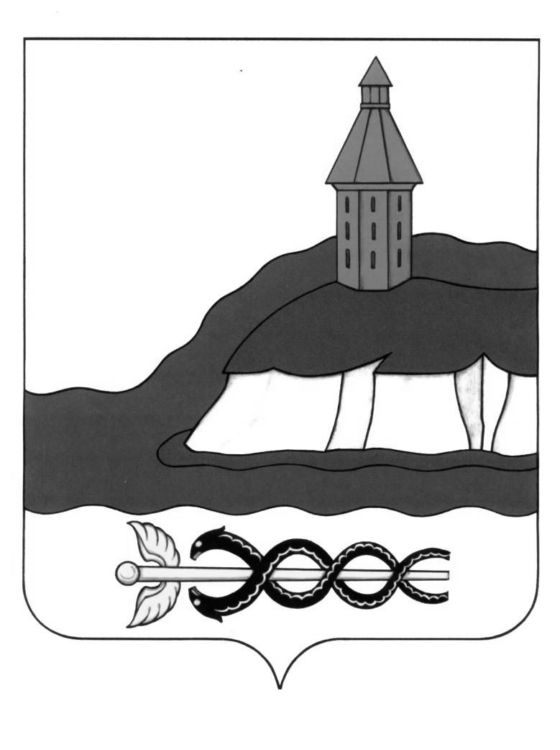

АДМИНИСТРАЦИЯ

## КАЛАЧЕЕВСКОГО МУНИЦИПАЛЬНОГО РАЙОНА

ВОРОНЕЖСКОЙ ОБЛАСТИ

ПОСТАНОВЛЕНИЕ

от «29» февраля 2024 г. № 200

г. Калач

# О внесении изменений в постановление

# администрации Калачеевского муниципального

# района от 07 июля 2022 г. № 509 «Об утверждении

# Порядка реализации функций по выявлению, оценке

# объектов накопленного вреда окружающей среде,

# организации работ по ликвидации накопленного вреда

# окружающей среде на территории Калачеевского

# муниципального района Воронежской области»

В целях приведения в соответствии с нормами действующего законодательства на территории Калачеевского муниципального района, администрация Калачеевского муниципального района Воронежской области п о с т а н о в л я е т:

1. Внести следующие изменения в постановление администрации Калачеевского муниципального района Воронежской области от 07 июля 2022 г. № 509 «Об утверждении Порядка реализации функций по выявлению, оценке объектов накопленного вреда окружающей среде, организации работ по ликвидации накопленного вреда окружающей среде на территории Калачеевского муниципального района Воронежской области»:
2. 1.1. Пункт 3 Порядка реализации функций по выявлению, оценке объектов накопленного вреда окружающей среде, организации работ по ликвидации накопленного вреда окружающей среде на территории Калачеевского муниципального района Воронежской области дополнить абзацем следующего содержания:
3. «Мероприятия, проводимые администрацией Калачеевского муниципального района Воронежской области по обследованию и оценке объектов накопленного вреда окружающей среде, за исключением оценки воздействия объектов накопленного вреда окружающей среде на жизнь и здоровье граждан, осуществляется по согласованию с Федеральной службой по надзору в сфере природопользования по Воронежской области (Центрально – Черноземное межрегиональное управления Росприроднадзора)».
4. 2. Опубликовать настоящее постановление в Вестнике муниципальных правовых актов Калачеевского муниципального района Воронежской области и разместить на официальном сайте администрации Калачеевского муниципального района Воронежской области.
5. 3. Контроль за исполнением настоящего постановления возложить на заместителя главы администрации Калачеевского муниципального района Татарникову С.И.

|  |  |  |
| --- | --- | --- |
| Глава администрации  Калачеевского муниципального района |  | Н.Т. Котолевский |